用户指南：
欢迎入驻疾病模拟与模式动物平台！
浙江大学医学中心疾病模拟与模式动物平台（以下简称“平台”）设有行为学区域、大动物区域、短期实验区、生物净化区、小鼠实验区、小鼠繁殖区、无菌鼠实验区、人源化小鼠区、核心保种区等服务区域。
平台纳入浙江大学实验动物中心“一体化管理”构架，课题组入驻、伦理申请、培训报名、笼位预约等均在中心网站上进行。网址www.lac.zju.edu.cn：
- 课题组入驻
- 账号申请：

负责人网站注册“课题组”账户，完成实名认证；课题组成员网站注册“普通用户”，完成实名认证。

请如实填写联系方式，以便接收账单、伦理审核结果、培训通知、笼位变更等重要通知。

动物实验项目信息将按课题组填写内容录入省科技厅系统，列入科研诚信管理。

温馨提示：网站下方通知公告栏有网站注册及课题组管理模块的录屏讲解。
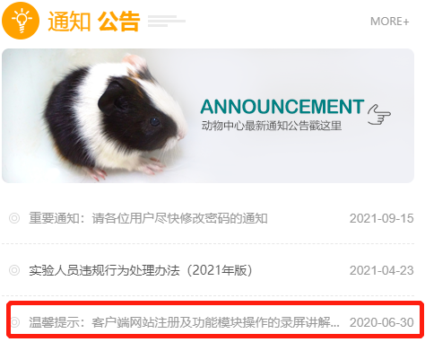

- 动物实验开展前请确认
√网站账号注册已完成
√课题组项目信息填写已完成
√实验项目已获得伦理批件
√实验人员已通过准入培训
√实验人员已分配项目
- 动物管理要点
- 准入供应商名录
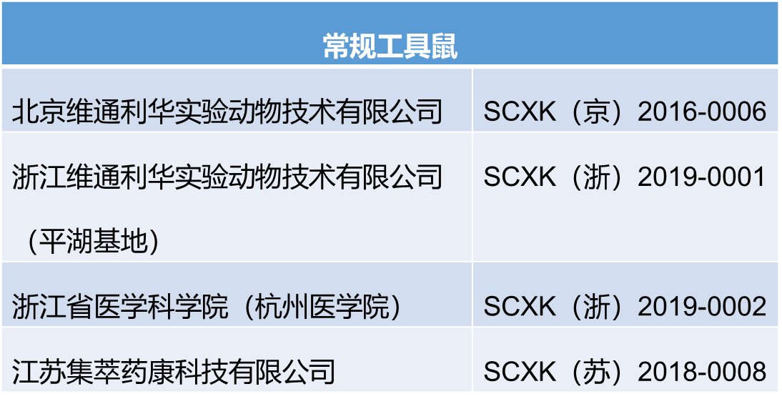
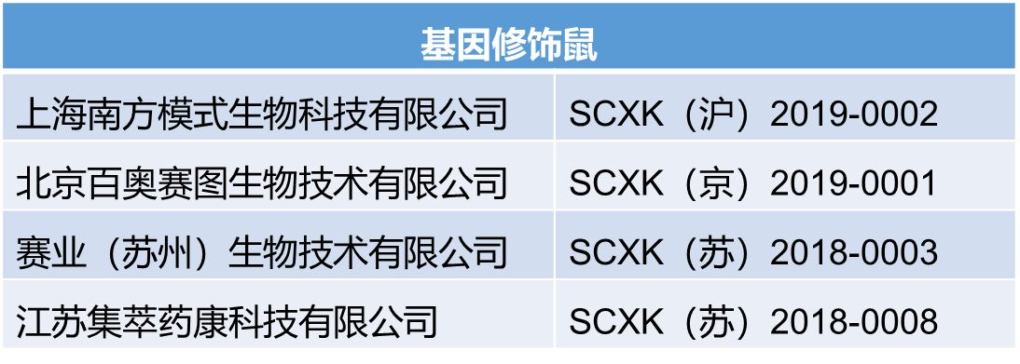
- 动物订购前须在网站做好笼位预约；
- 动物抵达后联系兽医办理动物接受。
- 屏障环境人员管理要点
- 人员流向高级别区域向低级别区域，具体如下：

3楼 小鼠繁殖区 → 小鼠实验区域

↓

2楼 短期实验区

↓

1楼 行为学区域
- 人员进入流程

大件衣物放置在电梯口或一更的储物柜，手部消毒后进入二更。
按准入培训要求，二更穿戴手套、口罩、隔离服（如下图），照镜子确认穿戴整齐、头发无外露，进入风淋室。
屏障内如有异常情况请及时联系灰色隔离服的工作人员！
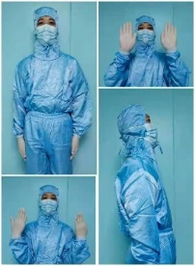
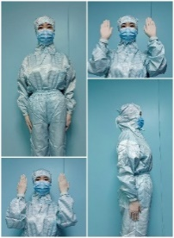
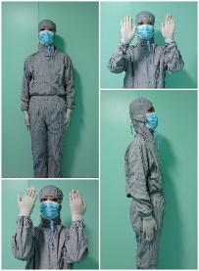

男款
女款
工作人员
- 屏障环境物品管理要点
- 课题组实验器械、耗材等传入屏障内，须至少提前1天与区域主管联系，确认灭菌方式（灭菌锅、过氧化氢、紫外等）和进入时间，由工作人员传入。
- 保证传入物品外表面清洁。
- 物品传出流程：单向流动，洁存室→走廊→动物饲养室或实验室→缓冲出口。
- 实验废弃物丢入指定的医疗废弃物垃圾桶，锐器丢入锐器回收桶。
- 以下情况由教授委员会审议定夺
- 院外、校外单位课题组入驻及饲养量
- 笼位数限制调整
- 课题组仪器带入设施
请将申请或说明交至教授委员会秘书张旭亮。
- 中心管理要点
用户准入权限授予信用分12分，违规相关规定，将按情节判定扣除相应分值。信用分全数扣尽者将取消准入资格1个月，期满后重新参加培训，合格后方可获得准入资格。扣分细则见《用户手册》第八章。
- 费用结算

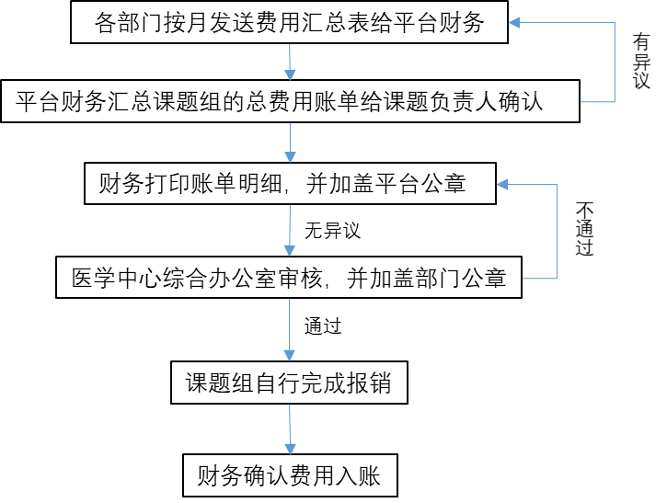
- 联系我们
执行副主任：李巍（88790935）
技术负责、设施设备：张旭亮（88790933）
主兽医、财务：陈晓娟（88790925）

